**EXPERIMENT-11**

**Step 1: Vagrant init**

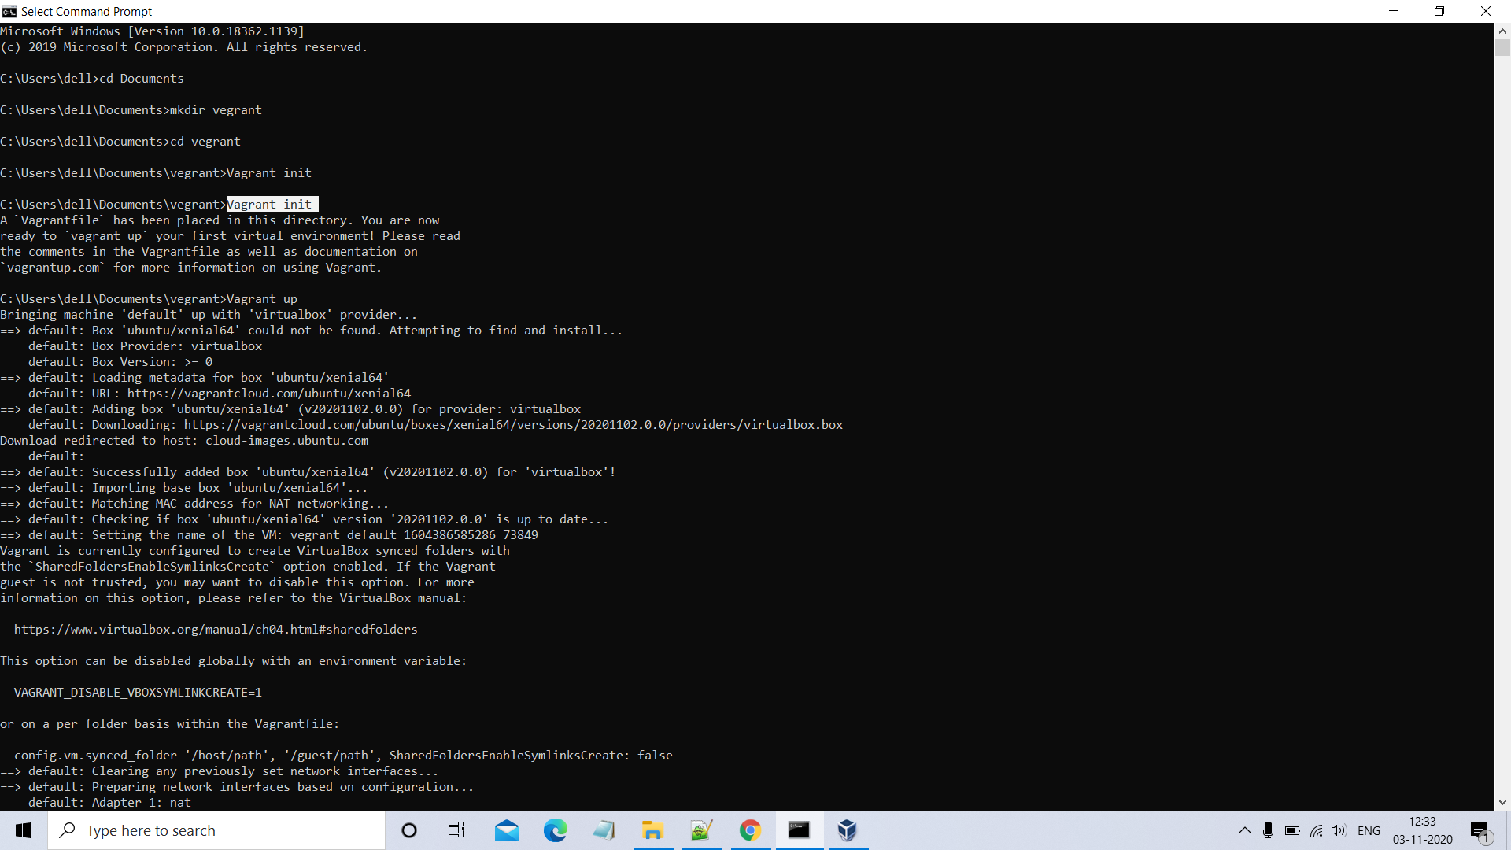

**Step 2: Edit vagrantfile**

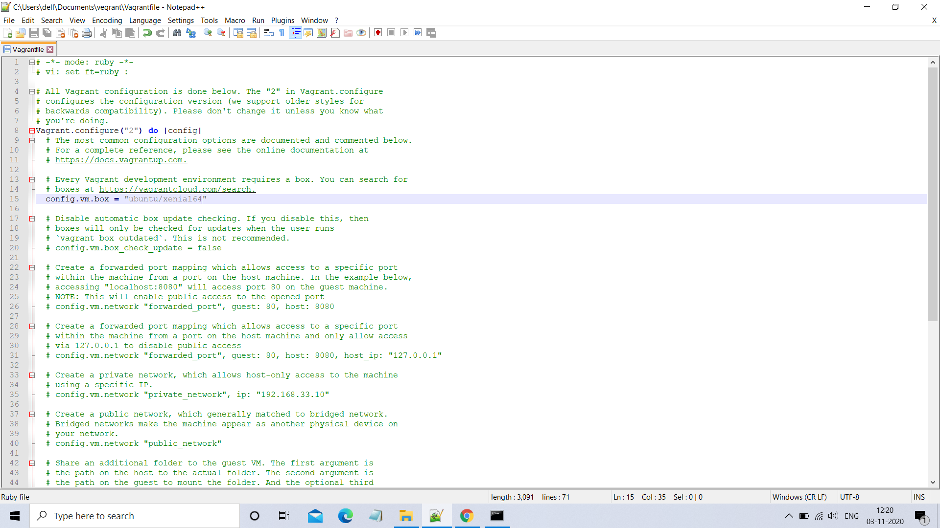

**Step 3: Vagrant up**

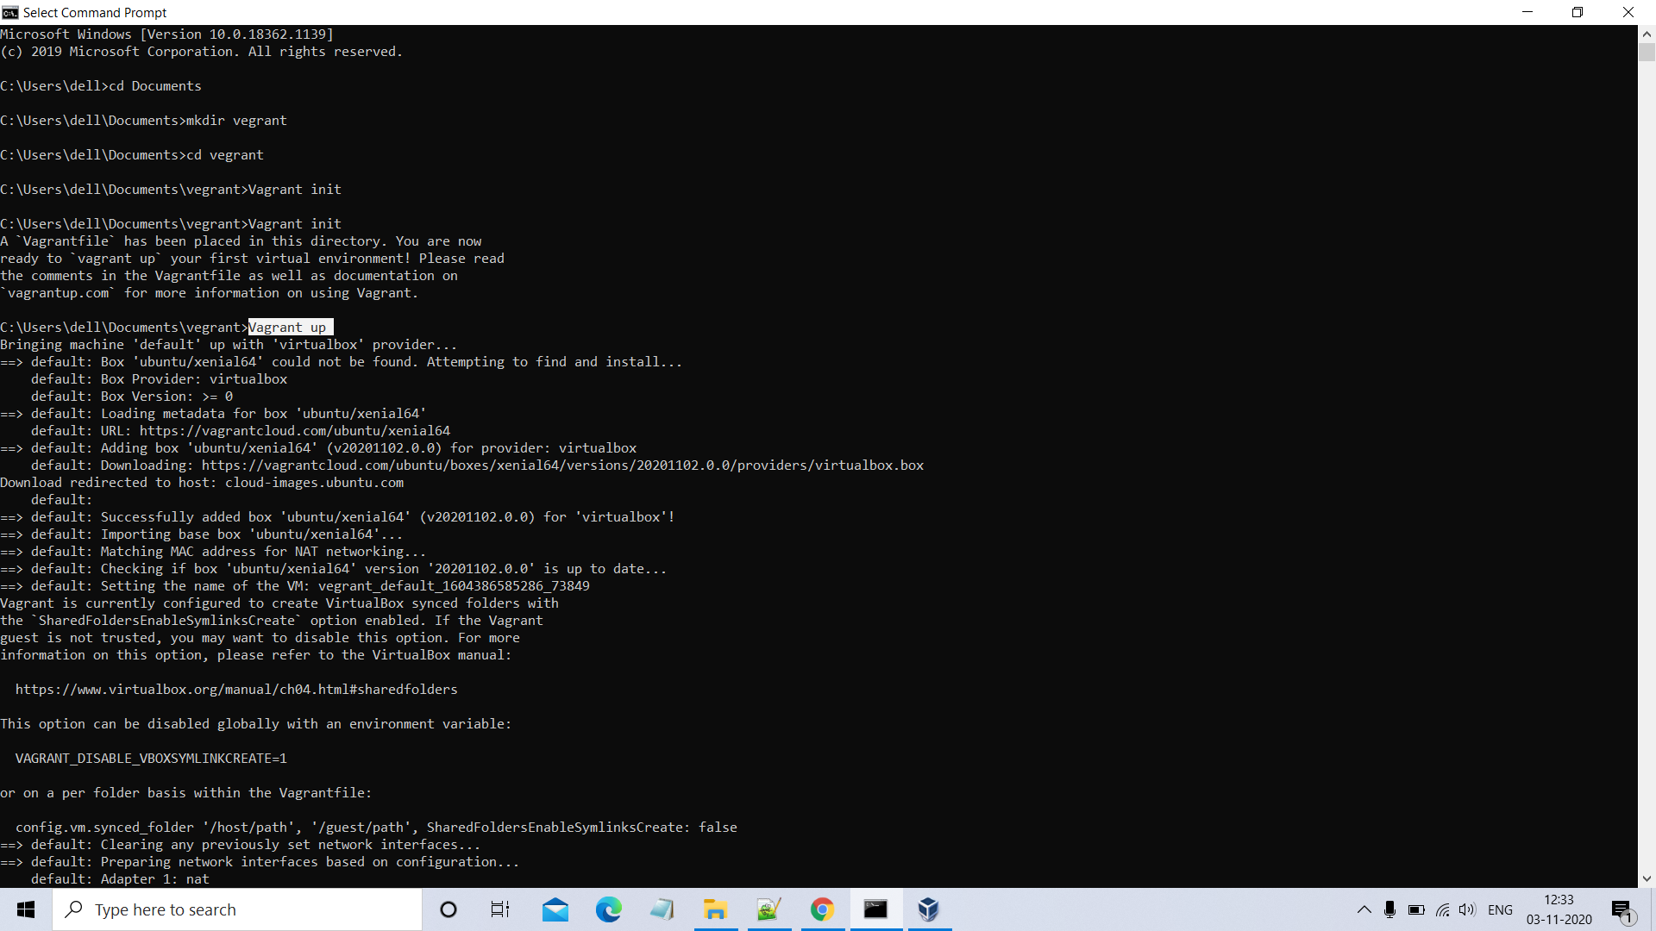**Step 4: vagrant ssh**

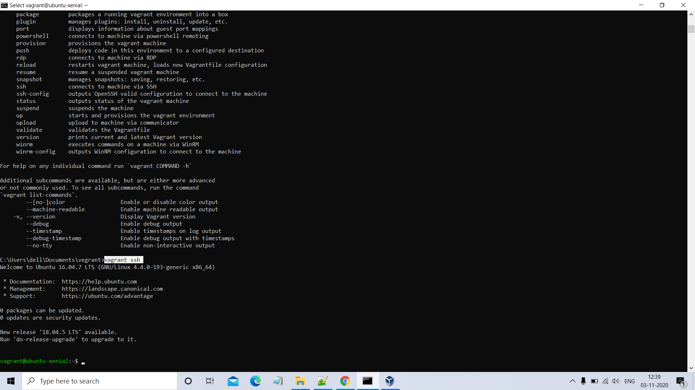

**Vagrant Folder:-**